第七章 电与磁
一、选择题
1.实验表明，磁体能吸引1元硬币，对这种现象解释正确的是（ ）
A. 硬币一定是铁做的，因为磁体能吸引铁 B. 硬币一定是铝做的，因为磁体能吸引铝
C. 磁体的磁性越强，能吸引的物质种类越多 D. 硬币只含有磁性材料，磁化后能被吸引
2.下列说法正确的是（ ）
A. 电磁铁的磁性强弱与电流方向、电流大小和线圈匝数有关
B. 法拉第最先发现电磁感应现象，电动机就是根据电磁感应现象制成的
C. 在电磁感应现象中，电能转化机械能
D. 通电导体在磁场中的受力方向与导体中的电流方向和磁场方向有关
3.如图中绘出了磁铁旁小磁针静止时所指方向的图示（小磁针黑色端表示N极），正确的是
A. 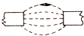​ B. 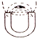​ C. 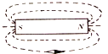​ D. 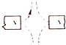​
4.磁性材料已经广泛的用在我们的生活之中，下列器件中，没有应用磁性材料的是（ ）
A. 录像带 B. 录音带 C. VCD光盘 D. 存储软盘
5.用一根细线吊起能在水平方向自由转动的小磁针，当它静止下来时总是一端指南，一端指北，这是因为( )
A. 小磁针有惯性 B. 地面下有铁矿石 C. 地球是一个大磁体 D. 由磁的本性决定
6.下列说法中正确的是（ ）
A. 只要导体在磁场中运动就会受到磁场力作用 B. 电动机是利用电磁感应现象制成的
C. 发电机是把电能转化为机械能的机器 D. 电流的周围存在着磁场
7.如图所示，当滑动变阻器的滑片P向右移动时（ ）
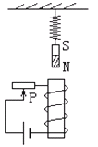​
A. 悬挂磁铁的弹簧伸长 B. 悬挂磁铁的弹簧缩短
C. 悬挂磁铁的弹簧的长度不变 D. 悬挂磁铁的弹簧可能伸长，可能缩短
8. 关于如图所示电与磁部分四幅图的分析，其中正确的是（ ）
A. 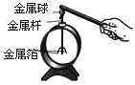装置不能检验物体是否带电
B. 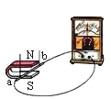装置原理可以制造电动机
C. 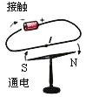实验说明通电导线周围有磁场
D. 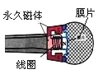是利用电流的磁效应工作
9.如图所示，在电磁铁正上方用弹簧挂着一条形磁铁，开关闭合后，当滑片P从a端向b端滑动过程中，会出现的现象是（ ）
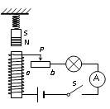
A. 电流表示数变小，弹簧长度变短 B. 电流表示数变小，弹簧长度变长
C. 电流表示数变大，弹簧长度变长 D. 电流表示数变大，弹簧长度变短
10.如图所示为四位同学判断通电螺线管极性的做法，正确的是( )
A.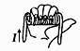 B.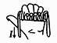 C.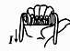 D.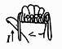
11.放在条形磁铁和通电螺线管旁边的小磁针，静止时N极的指向就是小磁针中心所在位置的磁场方向，下列四幅图中，磁针的指向错误的是（ ）
A. B. 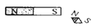 C. 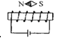 D. 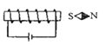
二、填空题
12.丹麦物理学家________首先发现了电与磁之间存在本质联系,生产生活中的________ (选填“电磁起重机”“台灯”或“电热毯”)主要是利用电流磁效应工作的。
13.磁体总有 ________个磁极，分为 ________极和 ________极，分别用符号 ________和 ________表示．
14.月球表面周围没有空气、没有磁场、对物体的引力仅为地球上的六分之一．在月球车上能做到的是（ ）
A. 用超声波测定速度 B. 用指南针确定方向 C. 利用风能发电 D. 用天平称物体的质量
15.a、b为两个条形磁铁的两个磁极，根据下图所示的磁感线方向，可以判断a为________极，b为________极，小磁针的上端为________极.
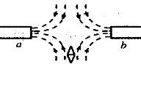
16.将一枚镍制的硬币放在某矿石附近；硬市立即被吸引到矿石上，此现象说明该矿石具有________ 性；将一枚硬币接入电路，闭合开关，电路中的小灯泡发光了，此现象说明硬币具有________ 性．
17.意大利科学家________ 首先测定了大气压的值；奥斯特实验表明________ 周围存在磁场；一根条形磁铁的有________ 个磁极。
18.如图所示，小明设计了一种温度自动控制报警装置的电路图，当温度升高超过 ________ ℃时，控制电路开始工作，电磁铁获得磁性，电磁铁上端是 ________ 极（选填“N”或“S”），同时________ 灯亮（选填“红”或“绿”）。
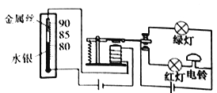
三、解答题
19.如图为蔬菜大棚使用的一种温度自动报警器，若水银温度计里封入一段金属丝，当温度达到金属丝下端所指的温度时，电铃就响起来，发出报警信号，请说明它的工作原理。
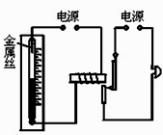
20.如图所示，小磁针保持静止，通电螺线管的磁性有无可以很方便地控制．请在图中画出一条经过A点磁感线，标出电源正、负极，并在虚线框内添加必要元件将电路补充完整．（A点位于螺线管中点的正上方）
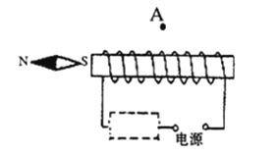
四、实验探究题
21.李明用天然磁石仿制图甲所示的勺状的指南针﹣﹣司南．
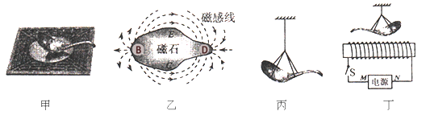
（1）他用的材料是图乙所示的天然磁石，该磁石的D端为________ （选填“北极”或“南极”）．
（2）他用该磁石的D端磨成勺柄，打磨成勺状指南针（即“司南”），再用细线将其悬挂，如图丙所示，司南静止时，勺柄指向地球的________
（3）将该司南悬挂在电磁铁正上方，闭合开关S，司南静止时的指向如图丁所示，则电磁铁左端是________ （选填“北极”或“南极”）极，则电源M端是________ （选填“正极”或“负极”）．
（4）为增强司南的磁性，可用图丁所示装置，通过________ （ 填字母序号 ），来增强电磁铁对司南磁化的效果．
A．改变电源的正负极 B．让司南垂直放置在AB中点的正上方 C．增加电源的电压．
22.为探究电磁铁的磁性跟哪些因素有关，小丽同学作出以下猜想：
猜想A：电磁铁通电时有磁性，断电时没有磁性
猜想B：通过电磁铁的电流越大，它的磁性越强
猜想C：外形相同的螺线管，线圈的匝数越多，它的磁性越强
为了检验上述猜想是否正确，小丽所在实验小组通过交流与合作设计了以下实验方案用漆包线（表面涂有绝缘漆的导线）在大铁钉上绕制若干圈，制成简单的电磁铁．如图所示的从左到右a、b、c、d为实验中观察到的四种情况。
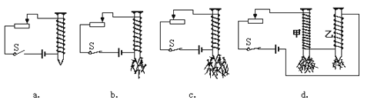
根据小丽的猜想和实验，完成下面填空：
（1）通过观察电磁铁吸引大头针数目多少的不同，来判断它________ 的不同；
（2）通过比较________ 两种情况，可以验证猜想A是正确的；
（3）通过比较________ 两种情况，可以验证猜想B是正确的；
（4）通过比较d中两电磁铁，发现猜想C不全面，应补充________ 的条件．

